Grammaire CE2
1. Modifie le sens de ces actions en ajoutant un ADVERBE à choisir dans cette liste :

mal – salement – prudemment – paisiblement – faux – juste – beaucoup – vite – trop – dehors - peu

- Cet élève chante…
- Lise mange…
- Maël joue…
- Hector dort…
- La fleuriste écrit…

2. Ces phrases sont bien curieuses…Il faut remplacer l’adverbe en gras par son contraire pour qu’elles soient correctes.
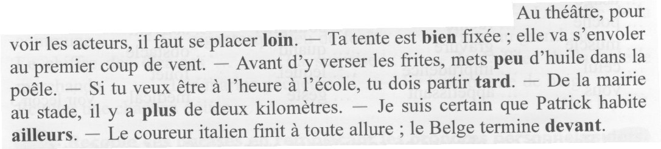

Corrigé :

- Vérifier que la phrase a un sens.
Réponses possibles :

- Cet élève chante mal, juste, faux, beaucoup, trop, dehors, peu, vite
- Lise mange mal, beaucoup, trop, salement, dehors
- Maël joue mal, prudemment, faux, juste, beaucoup, vite, trop, dehors
- Hector dort mal, paisiblement, beaucoup, trop, dehors
- La fleuriste écrit mal, salement, beaucoup, vite, trop, dehors.

2.

Il faut se placer près.
Ta tente est mal fixée.
Mets beaucoup d’huile.
Partir tôt.
Il y a moins de deux km
Habite ici.
Termine derrière.

